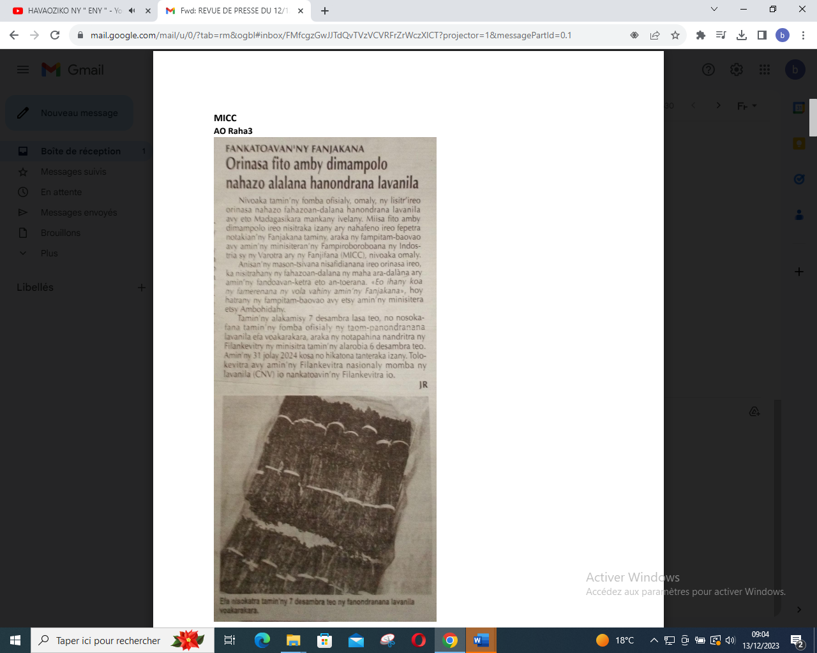

SOURCE : Ao Raha 3

AUTEUR : JR

DATE : 12 Décembre 2023